Муниципальное бюджетное общеобразовательное учреждение
основная общеобразовательная школа № 24 станицы Хамкетинской
муниципального образования Мостовский район

Мы- защитники природы
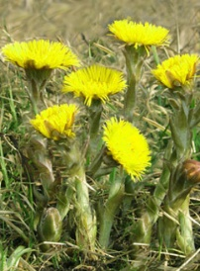
Карина Носова, 2 класс
Муниципальное бюджетное
общеобразовательное учреждение
основная общеобразовательная
школа № 24 станицы Хамкетинской муниципального
образования Мостовский район
станица Хамкетинская
Исследовательская работа
«Лекарственные травы нашей местности»
руководитель Братусева Наталья Николаевна
МБОУ ООШ №24 станицы Хамкетинской
станица Хамкетинская с 20.03.2017г. по 26.03.2017г.

Содержание
1. Введение ……………………………………………………….3-4
2. Литературный обзор
2.1 Фрагмент урока кубановедения …………………………….4
2.2 Информация из книг, СМИ, Интернета о лекарственных растениях ……………………………………… 5-6
3. Практическое исследование
3.1Анкетирование по применению лекарственных трав……….6-7
3.2 Изучение растений, произрастающих в нашей местности………………………………………………………….8
3.3 Составление памятки «Как собирать лекарственные растения»………………………………………………………….8
4. Заключение
4.1 Выводы по эксперименту……………………………………9
4.2 Разработка рекомендаций …………………………………. 9
5. Список литературы……………………………………………9
Наш проект поможет больше узнать о лекарственных растениях, произрастающих в нашей местности, и о том, как они помогают людям.
Введение.
Актуальность: экологическое воспитание – одно из основных направлений в системе образования, это способ воздействия на чувства детей, их сознания, взгляды и представления. Дети испытывают потребность в общении с природой. Они учатся любить природу, наблюдать, сопереживать, понимать, что наша Земля не сможет существовать без растений, так как они не только помогают нам дышать, но и лечат от болезней. Мы должны беречь и сохранять их, уметь правильно пользоваться их лечебными свойствами. На территории Краснодарского края в естественных условиях произрастает множество лекарственных растений. Мы решили узнать, какие лекарственные растения, произрастают в нашей местности, и научиться их применять.
Цель:
Познакомиться с многообразием лекарственных растений родного края и своей местности.
Задачи:
1.Узнать, какие лекарственные растения растут в нашей местности.
2.Выяснить значение лекарственных растений для человека.
3.Узнать, как производится сбор и хранение лекарственных растений.
4.Определить, какой вред человек наносит «зелёному другу».

Объект исследования: станица Хамкетинская
Предмет исследования: лекарственные растения станицы Хамкетинской
Участники исследования: учащиеся 1 класса
Гипотеза исследования: Нужен ли человеку мир лекарственных растений?
Методы исследования: анкетирование, сбор информации из книг, СМИ, Интернет
Этапы исследования:
1.Выбор темы.
2.Составление плана исследования.
3. Сбор информации из книг, СМИ, Интернета о лекарственных растениях и почвенных условиях.
4.Анкетирование.
5. Разработка памятки о сборе лекарственных растений.
6.Оформление результатов исследования в форме доклада.

Продолжительность работы над проектом : 2 недели.
Мостовский район – щедро одаренный природой уголок Кубани. Мало что может сравниться с Мостовским районом по красоте и разнообразию естественных ландшафтов. Это восхитительное место величественных белоснежных гор, ледников, бурных горных рек, родников, зеркально гладких озёр, водопадов, пещер, урочищ и каньонов, уникальных реликтовых лесов, населённых редкими видами зверей, и обширных изумрудно-зелёных лугов.
Вся земельная площадь района составляет 137,4 тыс. га из них 56,746 га пашни, многолетние насаждения и сенокосы 13003 га, залежи 23115 га, сенокосы 8221 га, пастбища 69059 га. Сельхозугодья занимают 104,3 тыс. га или 76%, остальная площадь занята лесами, постройками, приусадебными землями и другими угодьями.
Вытянутость землепользования района в меридиональном направлении привела к тому, что различные части района имеют различные почвенные условия, которые в условиях вертикальной зональности существенно сказываются на составе и соотношении видов угодий, разности почв и интенсивности их использования
Почвенный покров Мостовского района имеет значительную пестроту и представлен почти 150 разновидностями. Более 50% территории района занимают чернозёмы, которые представлены карбонатами, выщелочными, слабовыщелочными, уплотнёнными и слитыми видами. Степные почвы, которые в большинстве случаев имеют неблагоприятные физические свойства, способствующие поверхностному заболачиванию и смыву.
Эта почва среднего качества, урожайность основных сельхозкультур на них по сравнению с равнинными карбонатами чернозёмами снижается на 20-40%, а сахарной свеклы даёт урожай в 2 раза меньше
Дикорастущая степная растительность сохранилась лишь вдоль дорог и рек, балок и оврагов, на многочисленных курганах, около лесных полос и населённых пунктов, в местах не пригодных для сельскохозяйственного освоения. На участках под высоковольтными электролиниями, в поймах рек, у подножия гор - здесь произрастает мятлик луговой, типчак, тонконог, донник, бессмертник, тысячелистник, зверобой, шалфей, тимофеевка, клевер, подорожник, пижма, ромашка, одуванчик, пырей ползучий, василёк, полынь, лопух, горицвет, чистотел, овсяница луговая.
Эти земли славятся своим чистым воздухом и нетронутой природой. Однако и тут существуют факторы, вызывающие заинтересованность специалистов экологической ситуацией Мостовского района. В первую очередь это свалки. В результате увеличивающихся объектов хозяйственно-бытовых стоков, которые в значительной мере опережают строительство и модернизацию очистных сооружений.

2. Литературный обзор
2.1 Фрагмент урока кубановедения на тему «Жить в ладу с природой»
Учитель:
…«-Ребята, а вы знаете, что в природе существуют растения, которые люди называют лекарственными?( ответы учащихся)
Давно заметил человек, что некоторые растения излечивают от недугов. Стал запоминать, что от чего помогает. Внимательный взгляд да хорошая память многое могут сделать. Заметить, запомнить, другим пересказать. Так из поколения в поколение передавались сведения о целебных свойствах растений.
- А кто из вас знает, какие лекарственные растения есть в нашей станице?
( ответы учащихся)
Учащиеся:
-Давайте проведём исследование и узнаем о лекарственных растениях нашей станицы и их лечебных свойствах»
2.2 Информация из книг, СМИ, Интернета о лекарственных растениях
Давно заметил человек, что некоторые растения излечивают от недугов. Стал запоминать, что от чего помогает. Внимательный взгляд да хорошая память многое могут сделать. Заметить, запомнить, другим пересказать. Так из поколения в поколение передавались сведения о целебных свойствах растений. Издавна люди заметили, что больные животные уходят, чтобы найти какую-то травку, съев которую они выздоравливали. Так и человек стал искать помощи у растений. Наши предки знали полезные свойства многих цветов и трав: больных и раненых лечили травяными бальзамами и настоями, пили чай из разных трав.
Одуванчик
Уже в древние времена растение считалось хорошим лекарством против болезней печени, желчного пузыря, расстройства пищеварения. Одуванчик лечит диабет и желтуху.
Подорожник
Растение используют при различных кровоизлияниях и кровотечениях, а также как ранозаживляющее средство.
Крапива
Широко применяется как кровоостанавливающее средство, служит для укрепления волос.
Мята
В народной медицине мята применяется при лечении головной боли, кожных заболеваниях. Мятный раствор обладает слабым успокаивающим действием.
Полынь
Полынь уничтожает изжогу, рассасывает опухоли, уменьшает воспалительные процессы, заживляет раны.
Пастушья сумка
Применяют при простудных заболеваниях, нарушении обмена веществ, для лечения гнойных ран; настоем промывают кровоточащие раны,
Шиповник
Используются в качестве вяжущего, седативного, противосудорожного, болеутоляющего средства при заболеваниях печени, желчных путей, мочевого пузыря, язвенной болезни желудка и двенадцатиперстной кишки.
Ромашка
Отвар применяется для промывания плохо заживающих ран, полоскания рта и горла, при кожных воспалениях.
Спорыш
Спорыш хорошо действует как отхаркивающее, противоглистное и мочегонное средство, при заболевании печени, почек, желудка.

3. Практическое исследование
Мать-и-мачеха - лечебные свойства, применение, рецепты
Другие названия: мать-и-мачеха обыкновенная, белокопытник, двуличник, подбел, водяной лопух, камчужная трава, лапухастуденная, мать трава, околоречная трава.

Мать-и-мачеха - это многолетнее травянистое растение семейства сложноцветных. Корневища у неё ползучие и толстые. Зацветает мать-и-мачеха ранней весной, как только сойдет снег, на Украине это конец марта.

Цветки собранные в одиночные корзинки, жёлтые, 2-2,5 см в диаметре. При созревании они превращаются в пушистые головки, подобно одуванчику.

Листья у мать-и-мачехи появляются только после цветения, в виде розетки, на длинных, довольно толстых черешках. Форма листьев округлосердцевидная, неравнозубчатая. Размер листьев разный, в основном примерно с раскрытую ладонь. Снизу они покрыты толстым слоем белых волосков, а сверху гладкие, тёмнозелёные. Если прикоснуться к листку сверху, он кажется холодный, а снизу - тёплый.

Растёт мать-и-мачеха предпочтительно на влажных и глинистых грунтах: вдоль берегов рек, озёр, ручьев, на лугах, по насыпям и т. д. Она первой чувствует начало весны, зацветая ярко жёлтыми цветками, как только сойдёт снег.

В народной медицине мать-и-мачеха применяется как самостоятельно, так и в составе сборов трав. С лечебной целью используются цветки и молодые листья. Цветки заготавливают ранней весной, во время цветения, а молодые листья - после цветения, созревания и осыпания семян. Срок хранения сырья - 2 года.

В традиционной медицине применяют листья мать-и-мачехи, в виде настоя, при заболеваниях дыхательных путей, как как отхаркивающее, дезинфицирующее и противовоспалительное средство. Мать-и-мачеха разжижает густой секрет (мокроту), действует обволакивающе при кашле, хриплом голосе, катаре бронхов, воспалении зева, бронхиальной астме и воспалениях лёгких.

Настой мать-и-мачехи (внутрь): 4 чайных ложки измельчённых цветков и листьев (сухих), залить 1 стаканом кипятка, настоять 20-30 мин, затем процедить. Выпить настой в течении суток, в несколько приемов. Рецепт используют при кашле, воспалении зева, хриплом голосе, катаре бронхов, бронхиальной астме, воспалениях лёгких и др.

Настой мать-и-мачехи употребляют ещё при отсутствии аппетита, воспалении слизистой оболочки желудочно-кишечного тракта и др.

При осложнённых заболеваниях дыхательных путей хорошо способствует выздоровлению следующий сбора трав: взять измельчённый корень окопника, корневище пырея ползучего, цветки и листья мать-и-мачехи, цветки коровяка, бузины чёрной, липы - всё в равных пропорциях. Делаем концентрацию из расчета, 1 столовую ложку смеси (корней и травы) на 1 стаканом воды. Но, сначала отдельно надо кипятить на малом огне корни и корневища, в течении 5 минут, а затем сняв с огня, добавьте остальные компоненты смеси (травы) и пусть настаивается 25-30 минут. Процедить и пить за 30 минут до еды, разделив весь отвар на 2-3 приема.

Далее, при лечении заболеваний дыхательных путей, когда появится улучшение самочувствия, можно перейти на следующий рецепт: листья мать-и-мачехи, цветки чёрной бузины, траву горца птичьего взять в равных частях, заваривать как чай, из расчета - 1 стол. лож. смеси на 1 стакан кипятка. Пить до выздоровления.

При туберкулезе легких народная медицина использует такой рецепт с применением мать-и-мачехи: свежесрезанные листья измельчают и тонким слоем укладывают в эмалированную кастрюлю, пересыпая сахаром. Затем, плотно закрыв посудину, поставить в достаточно прохладное место (подвал или холодильник) на 2 месяца. После, к вытяжке, к полученной однородной массе, добавляют ещё мёд, в соотношении 0,5 кг мёда на 1 кг вытяжки. Употребляют при туберкулезе по 1 столовой ложке, 3 раза в день. Также, этот сладкий настой листьев мать-и-мачехи используют при детской эпилепсии.

Отвар из листьев мать-и-мачехи или свежие размятые листья действуют облегчающее при воспалениях кожи, воспалениях вен на ногах, при нарывах (ускоряют их созревание).

Свежий сок мать-и-мачехи, если им закапать нос, помогает от насморка.

Крепкий отвар мать-и-мачехи полезен при мытье головы, как средство от перхоти и выпадения волос. Ещё больший лечебный эффект при перхоти и выпадении волос даёт смесь из 2 трав - мать-и-мачехи и крапивы (взять в равных частях): 2 столовые ложки смеси залить 1 стаканом кипятка, настоять до остывания, процедить. Использовать после мытья головы, как ополаскиватель.

Настойка мать-и-мачехи: свежие цветки мать-и-мачехи собрать в банку с закруткой и залить водкой, в соотношении 1:1. Настаивать от 1 недели и более в темном месте. Принимать до 30-40 капель за 20-30 минут до еды. Использование такое же как и настоя.

При запущенных бронхитах (а у детей и при бронхиальной астме), воспалениях лёгких, плевритах, вместе с приёмом лекарств из трав, необходимо ещё делать массаж, для лучшего кровоснабжения и отделения мокроты.

Если хорошо помассировать грудную клетку, а также в меньшей мере живот и спину, то это благотворно влияет на работу выделительных систем и органов (почек, кожи, лёгких, печени, кишечника), клетки быстрее освобождают от ядовитых продуктов обмена, метаболитов, улучшается действие клеточных ферментов, восстанавливается нормальная жизнеспособность клеток.

Мать-и-мачеха, противопоказания. Настои и отвары из мать-и-мачехи не стоит принимать длительно, и более 1,5 месяца в течении года, поскольку в организме скапливаются токсичные вещества уже в опасной дозе, которые особенно плохо влияют на печень. Нельзя употреблять мать-и-мачеху детям, до 2 лет, беременным и кормящим женщинам, людям с заболеванием печени!

3.1Анкетирование по применению лекарственных трав.

В ходе работы над данной темой был проведён опрос взрослых и одноклассников по применению ими лекарственных растений.
Результаты опроса взрослых следующие:
Вопрос 1:
Какие лекарственные растения произрастают в нашей станице?

Вопрос 2:
-Вы применяете лекарственные растения для своего лечения?
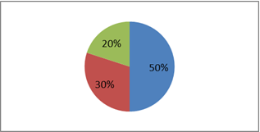
Да- 30% Нет- 50% Иногда- 20%

Вопрос 3:
-Применение каких лекарственных растений вы считаете наиболее эффективным?

Лекарственное растение Количество выборов
ромашка 8 чел
полынь 2 чел
подорожник 6 чел
шиповник 4 чел

Результаты опроса одноклассников следующие:
Вопрос 1:
-Знаете ли вы, что такое лекарственные растения?

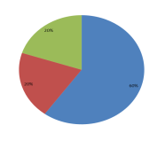
Да-20% Нет- 60% Иногда-20%
Анкетирование показало, что одноклассники плохо знают названия лекарственных растений, а взрослые не всегда их используют при лечении, т.к. мало знаний о лечебных свойствах растений.

3.2 Изучение растений, произрастающих в нашей местности.

№ | Растение | Заготовляемые части
1 | Горец птичий (спорыш) | трава
2 | Калина обыкновенная | кора, ягоды
3 | Крапива | трава
4 | Лопух | корни
5 | Мята | листья
6 | Одуванчик лекарственный | корни, цветы
7 | Пастушья сумка | трава
8 | Подорожник большой | листья
9 | Полынь горькая | трава
10 | Ромашка аптечная | соцветия
11 | Чистотел большой | трава
12 | Шалфей лекарственный | листья
13 | Шиповник коричный | плоды

3.3 Составление памятки «Как собирать лекарственные растения»
1.Нужно хорошо знать лекарственные растения.
2. Сбор растений производить в сухую погоду, лучше утром, когда высохнет роса.
3. Нельзя собирать вблизи дорог.
4. При сборе растений укладывать их в широкие корзины, не мять их, а то выделится сок.
5. Сушить растения не на солнце, а в тени.
6. Не топтать растения при сборе, не рвать с корнем, не собирать до последнего.
7. Не рвать растения, занесенные в «Красную книгу».
8. Крапиву рвать только в перчатках.
9. Листья срезать ножницами, чтобы не повредить корни.

4. Заключение
4.1 Выводы
Проделав такую работу, учащиеся прежде всего научилась узнавать лекарственные растения и сделали следующие выводы:
1.Лекарственные растения эффективны при лечении многих болезней.
2.Лекарственные травы нельзя применять бесконтрольно.
3.Многие лекарственные растения нуждаются в охране, поэтому их нельзя рвать без надобности.
Таким образом, если знать о применении лекарственных растений, то можно вылечить многие болезни.
4.2 Разработка рекомендаций
Для лечения некоторых болезней лучше применять натуральные растительные средства, потому что, таблетки имеют побочные эффекты. Кроме этого, лекарства стоят дорого. Поэтому, людям полезно знать о применении лекарственных трав.

5. Список литературы
В ходе проекта были использованы материалы:
1. Сеть Интернет:
-поисковая система: http://www.yandex.ru
-http://www.herbarius.info/ Зелёная аптека. Всё о лекарственных растениях.
- программы для создания презентаций и фотографий.
-научно – публицистическая литература
-Справочник по лекарственным растениям А.М.Задорожный, А.Г.Кошкин, С.Я.Соколов и др. – М.:, 1988.
-Травник: лекарственные растения и их применение.
-Книга «Лекарственные растения Краснодарского края» Харакоз М.Ф.

Приложение № 1

Исследование лекарственных растений учащимися 1 класса

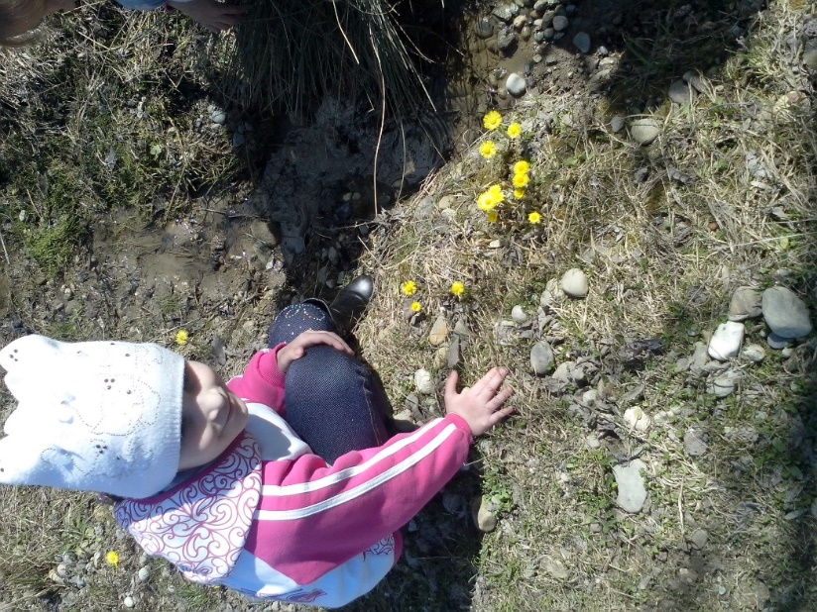

Лекарственное растение
мать-и-мачеха

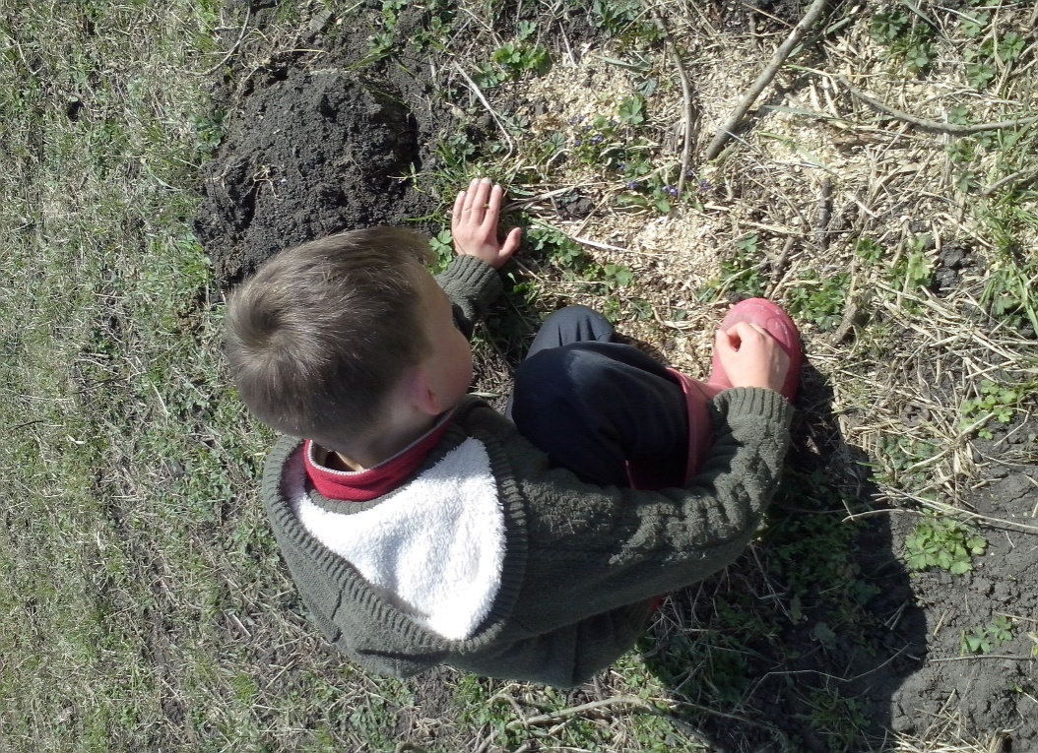

Исследование почвы

